**枫香-真菌互作培养体系构建**

**Method for Constructing *Liquidambar Styraciflua*-Root Fungus Interaction System**

王玉宸1, 2，彭龙1, 2，潘雪玉3，袁志林1, 2 *

1林木遗传育种国家重点实验室，中国林业科学研究院，北京；2中国林业科学研究院亚热带林业研究所，杭州；3中国林业科学研究院热带林业研究所，广州

*通讯作者邮箱：[yuanzl@caf.ac.cn](mailto:yuanzl@caf.ac.cn)

**摘要：**林木可与真菌形成多种不同类型的关系以适应复杂的生存环境。作为林木-真菌互作研究的常见树种之一，北美枫香 (*Liquidambar styraciflua*) 是一种优良的抗逆树种选育材料，具有耐干旱、耐瘠薄、萌芽能力强、生长速度快等特点，通过播种繁殖易获得实生苗，经消毒处理后可得到无菌苗用于枫香-真菌互作培养体系构建。此外，北美枫香是优良的彩叶树种，叶入秋变红，是极具生态研究价值及观赏经济价值的造林绿化树种。为了探究枫香-真菌的互作机制及促进枫香适应环境胁迫的效应，需要建立标准的实验室体系互作研究方法。本文介绍了枫香-真菌互作培养体系的构建方法，包括育苗体系和接种方法等。

**关键词：**枫香，真菌，互作体系

**材料与试剂**

1. 泥炭土
2. 珍珠岩
3. 蛭石
4. 有机肥
5. ddH2O
6. 超纯水
7. WPM粉末 (EKEAR)
8. 改良MS培养基 (见溶液配方)
9. 20× 大量元素母液 (见溶液配方)
10. 100× 微量元素母液 (见溶液配方)
11. 100× 铁盐母液 (见溶液配方)
12. 100× 有机化合物母液 (见溶液配方)
13. IBA母液 (见溶液配方)
14. 0.85%生理盐水 (见溶液配方)
15. 0.1%升汞 (见溶液配方)
16. PDA培养基 (见溶液配方)
17. WPM培养基 (见溶液配方)

**仪器设备**

1. 接种针
2. 毛刷
3. 纱布
4. 剪刀
5. 镊子
6. 滤纸
7. 漏斗
8. 锥形瓶
9. 封口膜
10. 移液枪
11. 血球计数板
12. 打孔器 (直径7 mm)
13. 大试管 (38 mm × 250 mm)
14. 大培养皿 (直径15 cm)
15. 光学显微镜 (Carl Zeiss, model: Axio Scope A1)
16. 光照培养箱 (宁波扬辉，model: RDN-1500B)
17. PhytatrayTMⅡ培养容器 (sigma, catalog number: P5929)
18. 立式压力蒸汽灭菌器 (上海申安，model: LDZF-50KB-II)

**实验步骤**

1. 真菌接种剂的准备
2. 菌饼接种剂准备
3. PDA培养基灭菌后取出，室温下放置，待培养基温度约45 °C后，倒入一次性塑料培养皿中，待培养基凝固后，进行接种处理。
4. 从纯培养真菌平板菌落边缘用接种针挑取菌块，转移至PDA固体培养基上26 °C黑暗条件下培养。
5. 待培养7 d后，自菌落边缘使用打孔器 (直径7 mm) 取菌饼作接种剂。
6. 孢子悬浮液接种剂准备
7. PDA培养基灭菌后取出，室温下放置，待培养基温度约45 °C后，倒入一次性塑料培养皿中，待培养基凝固后，进行接种处理
8. 从纯培养真菌平板菌落边缘用接种针挑取菌块，转移至PDA固体培养基上26 °C黑暗条件下培养14 d。
9. 制备终浓度为1×106 ml-1的孢子悬浮液。制备方法如下：取上一步骤中培养14 d的真菌，在其表面倒一层无菌生理盐水 (0.85% NaCl溶液) ，用无菌毛刷轻轻刮取菌丝。以四层无菌纱布过滤并收集滤液；取滤液50 ml，沿着盖玻片边缘滴入血球计数板计数室，使用光学显微镜进行计数；用生理盐水稀释至浓度为1×106 ml-1的孢子悬浮液作接种剂。
10. 无菌北美枫香幼苗的培育
11. 枫香果实成熟期为10-11月份，果穗由绿色转为黄绿色，果实采集后阴干4-7天，然后暴晒数日，用棍打果实即可获得枫香种子 (种子在0-5 °C条件下可贮存5年左右，在-18 °C时贮存时间超过5年) 。将枫香种子播种育苗床。土壤基质及其配比：泥炭土：珍珠岩：蛭石：有机肥=1：2：2：2 (121 °C高压灭菌30 min) ，放置于光照培养箱，保持85%相对湿度，光照条件为14 h光照/10 h黑暗，25 °C恒温培养。
12. 21天后，当种子萌发并长成株高3-4 cm的幼苗时 (如图1所示) ，从土壤基质中取出。

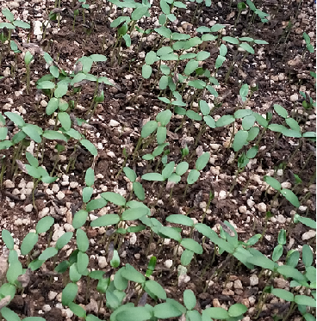

**图1. 北美枫香实生幼苗培育。**图为在育苗床中播种繁殖的枫香实生幼苗，实生幼苗培养条件为：25 °C恒温；85%相对湿度；14 h光照/10 h黑暗。

1. 在超净工作台剪去幼苗根部，将剩余地上部分放入0.1%升汞中进行表面消毒约12 min，再用ddH2O清洗4-5次去除表面残留升汞。
2. 林木专用生根培养基——WPM培养基 (Woody Plant Medium) 灭菌后取出，室温下放置，待培养基温度约45 °C后，在超净工作台中倒入无菌大试管 (25 ×240 mm) 中，待培养基凝固后，将表面消毒后的幼苗插入培养基 (如图2所示) 。

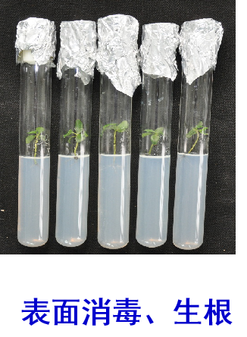

**图2. 枫香幼苗生根培养示意图。**图为在装有WPM培养基的无菌试管中进行幼苗生根培养，光照培养箱内生根培养条件为25 °C恒温；14 h光照/10 h黑暗。

1. 将培养有枫香实生幼苗的大试管转移到光照培养箱中，25 °C恒温培养，光照条件14 h光照/10 h黑暗。待实生幼苗重新生根，苗高达到5-6 cm后，可将幼苗取出进行继代繁殖。将每一株幼苗的幼茎剪断，再次插入新的WPM培养基中进行扩繁，转移到光照培养箱中并保持同样的温度和光照条件进行继代繁殖。
2. 选取根系大小、发达程度和株高较一致 (5-6 cm) 的无菌幼苗，进行共培养。
3. 实验室体系：枫香无菌幼苗-根系真菌互作体系构建
4. 菌饼接种互作体系构建
5. 超净工作台紫外消毒后，无菌PhytatrayTMⅡ培养容器 (长宽高：11.4 cm × 8.6 cm × 10.2 cm) 中倒入70 ml改良MS培养基。
6. 将步骤2挑选的根系和株高较为均一的枫香无菌幼苗用镊子将轻轻取出，放入装有ddH2O的玻璃大培养皿中，洗除幼苗根部的培养基残留，并用无菌滤纸吸干表面水份后，转接至装有改良MS培养基的PhytatrayTMⅡ无菌培养容器内。
7. 分为对照组和处理组，每组设置至少3个重复，每个重复包含10株无菌苗 (如图3所示) 。将步骤1.1中打孔获得的菌饼随机挑取5个均匀转接至根系周围，对照组接种灭菌后的菌饼，用封口膜进行密封，防止污染。而后，转移至光照培养箱中以相同条件继续培养，根据自身实验要求设计共培养时间，然后取样进行生理指标的测定。
8. 孢子悬浮液接种互作体系构建
9. 超净工作台紫外消毒后，无菌PhytatrayTMⅡ培养容器(长宽高：11.4 cm × 8.6 cm × 10.2 cm) 中倒入70 ml改良MS培养基。
10. 将步骤2挑选的根系和株高较为均一的枫香无菌幼苗用镊子将轻轻取出，放入装有ddH2O的玻璃大培养皿中，洗除幼苗根部的培养基残留，并用无菌滤纸吸干表面水份后，转接至装有改良MS培养基的PhytatrayTMⅡ无菌培养容器内。
11. 分为对照组和处理组，每组设置至少3个重复，每个重复包含10株无菌苗 (如图3所示) 。将步骤1.2中稀释获得的孢子悬浮液用移液枪吸取1 ml接种至根系周围，对照组加入0.85%无菌生理盐水1 ml。而后，转移至光照培养箱中以相同条件继续培养，根据自身实验要求设计共培养时间，然后取样进行生理指标的测定。

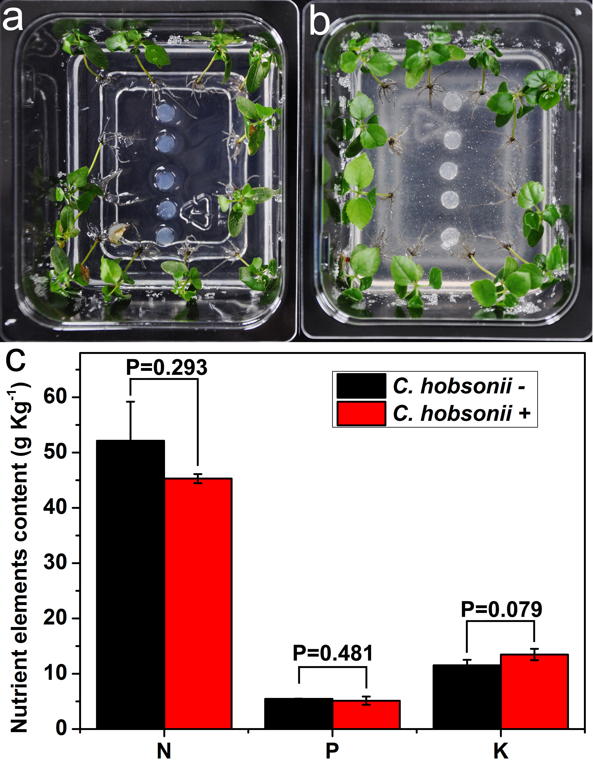

**图3. 枫香-真菌共培养体系示意图。**图为在装有改良MS培养基的PhytatrayTMⅡ无菌培养容器中进行枫香-真菌共培养实验a：接种无菌PDA琼脂块作空白对照组；b：接种长满菌丝的菌块作实验处理组

**溶液配方**

1. PDA培养基

马铃薯 200 g (去皮煮熟后过滤取汁液)

葡萄糖 20 g

琼脂 15 g

加超纯水至1 L，调pH至7.0，121 °C高温高压灭菌15 min

1. WPM培养基 (Woody Plant Medium)

WPM粉末 2.78 g

蔗糖 20 g

琼脂粉 7 g

IBA母液 600 μl

加超纯水至1 L，调pH至5.8，121 °C高温高压灭菌15 min

1. 改良MS培养基

20× 大量元素母液 25 ml

100× 微量元素 10 ml

100× 铁盐母液 10 ml

100× 有机化合物 10 ml

蔗糖 2 g

琼脂粉 7 g

加超纯水至1 L，调pH至5.8 ，121 °C高温高压灭菌25 min

1. 20× 大量元素母液

NH4NO3 33 g

KNO3 38 g

CaCl2·2H2O 8.8 g

MgSO4·7H2O 7.4 g

KH2PO4 3.4 g

加超纯水至1 L

1. 100× 微量元素母液

KI 0.083 g

H3BO3 0.62 g

MnSO4·4H2O 1.69 g

ZnSO4·7H2O 0.86 g

NaMoO4·2H2O 0.0025 g

CuSO4·5H2O 0.0025 g

CoCl2·6H2O 0.0025 g

加超纯水至1 L

1. 100× 铁盐母液

FeSO4·7H2O 2.78 g

Na2EDTA·2H2O 3.73 g

加超纯水至1 L

1. 100× 有机化合物母液

肌醇 10 g

IVB 烟酸 0.05 g

盐酸硫胺素 0.01 g

盐酸吡哚醇 0.05 g

甘氨酸 0.2 g

加超纯水至1 L

1. IBA母液

IBA粉末 40 mg

溶于少量无水乙醇，吹打混匀

加60 °C超纯水至80 ml

1. 0.1%升汞

升汞 1 g

溶于少量无水乙醇，吹打混匀

加超纯水至1 L

1. 0.85%生理盐水

NaCl 8.5 g

加超纯水至1 L，121 °C高温高压灭菌15 min

**致谢**

本工作的顺利开展得益于国家自然科学基金青年项目 (31901290) 的经费支持。

**参考文献**

1. 秦媛. (2017) . [盐碱地植物共生微生物资源及功能初步研究.](http://cdmd.cnki.com.cn/Article/CDMD-82201-1017270539.htm) (Master's thesis，中国林业科学研究院) .
2. 潘雪玉. (2018) . [沿海防护林树种促生、耐盐根系真菌筛选及机制初探.](http://d.wanfangdata.com.cn/thesis/Y3442691) (Master's thesis，中国林业科学研究院) .